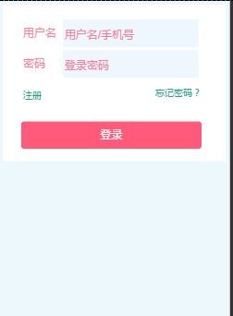
（登陆）
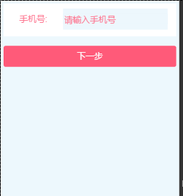
（注册1）
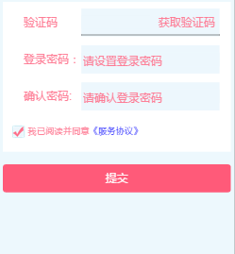
（注册2）
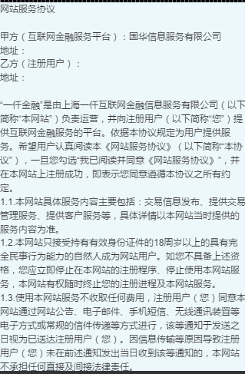
（协议）
（修改密码1）
（修改密码2）

当用户产生保单时，后台在一段时间内（10分钟）查询到新的保单，然后对投保用户同时投保
成功信息（包含投保金额，时间等信息）。

